9 – 11 класс
Вопрос № 10. Решите кроссворд. «Россия в годы революции и Гражданской войны (1917-1921 гг.): термины и персоналии».
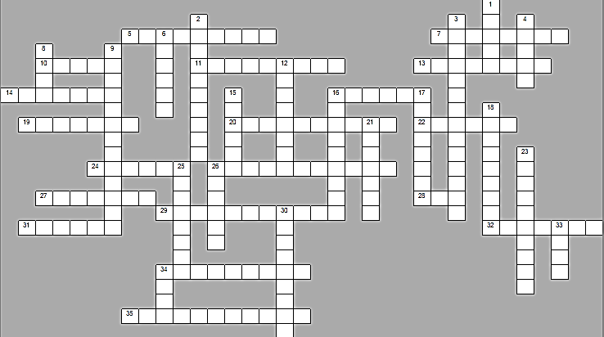
По горизонтали:
5. Какую форму правления провозгласили большевики, придя к власти? 7. Один из руководителей Белого движения, главнокомандующий Русской армии в Крыму. 10. Первое антибольшевистское всероссийское правительство России, организованное в 1918 году в Самаре членами Учредительного собрания (сокращение). 11. Командир кавалерийской дивизии, герой Гражданской войны, сделавший карьеру от уголовного преступника до члена ЦИК. 13. Один из первых советских маршалов, трижды Герой Советского Союза, кавалер Георгиевского креста всех степеней, командующий Первой конной армией в годы Гражданской войны. 14. Один из лагерей в гражданской войне, сторонники большевиков. 16. Главнокомандующий Императорским Черноморским флотом (1916—1917), георгиевский кавалер, вождь Белого движения, Верховный правитель России, один из крупнейших полярных исследователей конца XIX — начала XX веков. 19. Один из организаторов Октябрьской революции 1917 года, один из создателей Красной армии, один из основателей и идеологов Коминтерна, в первом советском правительстве - нарком по иностранным делам, затем в 1918-1925 - нарком по военным и морским делам и председатель Реввоенсовета. 20. Отряды рабочих и беднейших крестьян, создававшиеся в период гражданской войны для заготовки хлеба и др. продовольствия. 22. Временный чрезвычайный орган Советской власти (сокращение). 24. Советский полководец, герой Гражданской войны, маршал Советского Союза (1935 г.), военный министром и главнокомандующий Народно-освободительной армией Дальневосточной республики (ДВР), первый в истории кавалер ордена Красной Звезды. 26. Одновременное сосуществование параллельных систем власти и управления в России после Февральской революции в марте - октябре 1917 года. 27. «Третья сила» в Гражданской войне, выступавшая. 28. Комиссия по борьбе с контрреволюцией и саботажем, созданная при правительстве РСФСР в декабре 1917 года (аббревиатура). 29. Профессиональный революционер, советский политический деятель, глава ряда наркоматов, основатель и глава ВЧК (Железный Феликс). 31. Революционер, советский государственный и военный деятель, один из наиболее крупных военачальников Красной армии во время Гражданской войны, воевал против армии бухарского эмира, руководил разгромом Врангеля. 32. Российский и советский художник-авангардист, теоретик искусства, основоположник супрематизма. После революции был комиссаром по охране памятников старины и членом Комиссии по охране художественных ценностей, в чью обязанность входила охрана ценностей Кремля. К 1920 году вокруг него сложилась группа преданных учеников — УНОВИС (Утвердители Нового Искусства). Автор "Чёрного квадрата" 34. Советский военачальник, государственный и партийный деятель, герой Гражданской войны, один из первых Маршалов Советского Союза. В годы Гражданской войны — командующий царицынской группой войск, заместитель командующего и член Военного совета Южного фронта, нарком внутренних дел Украины, командующий Харьковским военным округом и внутренним Украинским фронтом. 35. Советский военачальник времён Гражданской войны, командовал армиями на Восточном, Южном и Кавказском фронтах, военный теоретик, Маршал Советского Союза.
По вертикали:
1. Первый глава советского государства. 2. Поэт, встретивший Октябрьскую революцию словами: "О, четырежды славься, благословенная!" 3. Система заготовок сельхоз.продуктов в годы гражданской войны. 4. Один из лагерей в гражданской войне, противники большевиков. 6. Орган Советской власти в сельской местности в годы «военного коммунизма». 8. Вооружённые силы Советского государства (аббревиатура). 9. Представительный орган, собрание, созванное в январе 1918 года для определения государственного устройства России (прилагательное). 12. Революционер, большевик, член ЦК, председатель ВЦИК (формальный глава РСФСР) в ноябре 1917 — марте 1919 гг., был одним из организаторов разгона Учредительного собрания, 15. Начдив Красной армии, участник Первой мировой и Гражданской войны, кавалер трёх Георгиевских крестов и одной медали, кавалер ордена Красного Знамени, герой фольклора и легендарного фильма 1934 года. 16. Российский политический и общественный деятель; председатель Временного правительства. 17. Русский военачальник, генерал от инфантерии, путешественник-исследователь Средней Азии, герой Первой мировой войны (Верховный главнокомандующий Русской армии), участник Гражданской войны, один из организаторов и Главнокомандующий Добровольческой армии, вождь Белого движения на Юге России. 18. Первое советское правительство (сокращение). 21. Военачальник, участник Белого движения, главнокомандующий Вооруженными Силами Юга России. 23. Скупка и перепродажа ценностей, в годы Гражданской войны приравнена к контрреволюции. 25. Русский политический деятель, лидер партии Союз 17 октября (октябристов); п. 26. Правовой акт, постановление советского правительства. 30. Сознательный организованный бесплатный труд на благо общества в свободное от работы время, в выходные; порождение революционного энтузиазма масс. 33. Официальное название компартии СССР с 1925 по 1952 год (аббревиатура). 34. Центральный государственный орган управления народным хозяйством, образованный при советском правительстве в 1917 году.

